96年國中第二次基本學力測驗
自然科試題
_______年 _______班 _______號 姓名________________
得 分

單題(1-51題)
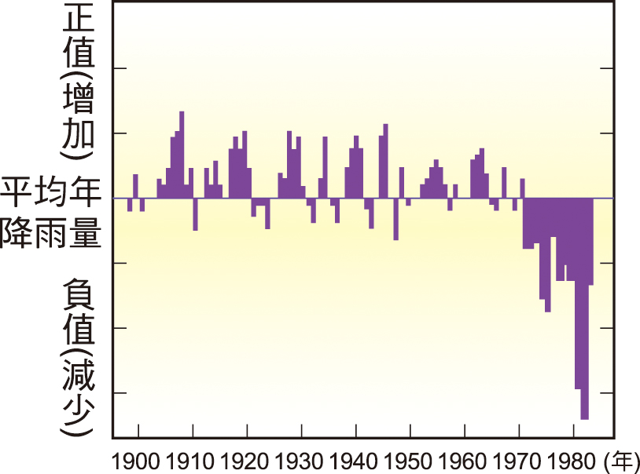
( ) 1. 右圖是某地區1900年至1985年間，每年的年降雨量與此段時間的平均年降雨量之比較。依據圖中資料判斷，此地區約從哪一年起，其年降雨量就不再大於平均年降雨量？
(A) 1908年
(B) 1918年
(C) 1950年
(D) 1972年
( ) 2. 當地下水抽取量大於補注量時，常會發生地層下陷的情形。下表為某地區年抽水量與年補注量的統計表。依據表中資料推測，因抽地下水所造成之地層下陷最可能發生於下列哪一個時期？
民國  (年) | 年抽水量  (百萬立方公尺) | 年補注量  (百萬立方公尺)
42 | 950 | 2460
47 | 1330 | 2960
53 | 2180 | 3140
58 | 2700 | 3650
61 | 2708 | 3500
65 | 3224 | 4020
72 | 4352 | 4010
78 | 7308 | 4150
(A)民國40 ～ 49年
(B)民國50 ～ 59年
(C)民國60 ～ 69年
(D)民國70 ～ 79年
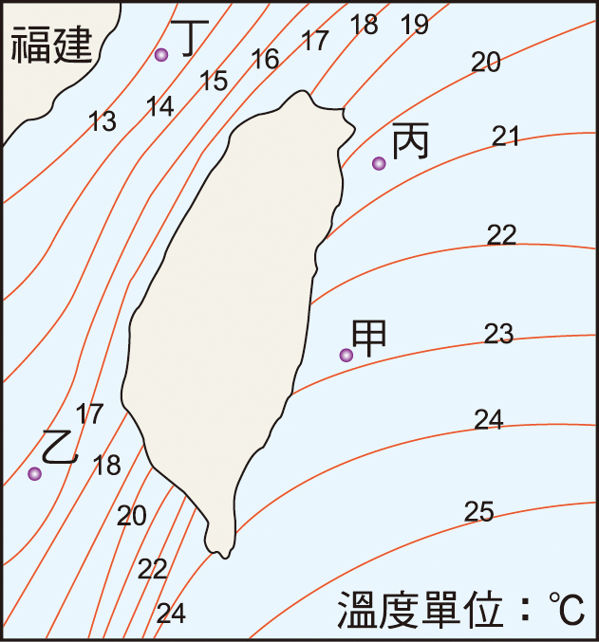
( ) 3. 當氣象局發布颱風警報，並預測將下三天的豪大雨，則此時為農曆哪一天，沿海地區最要嚴防海水倒灌？
(A)初五 (B)初十
(C)十五 (D)二十
( ) 4. 右圖為臺灣附近海水表面冬季平均溫度分布狀況。由圖可知，下列哪一區域的冬季海水表面溫度最高？
(A)甲
(B)乙
(C)丙
(D)丁
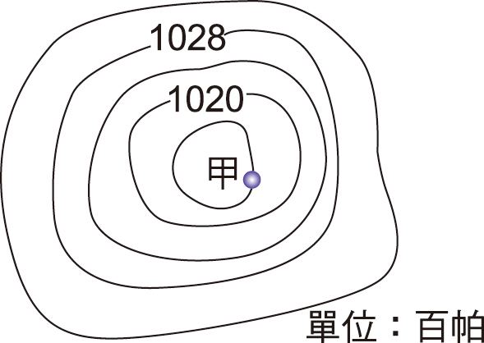
( ) 5. 下列因素，何者會促使植物的莖表現出向性？
(A)日夜溫度不同 (B)季節間雨量不同
(C)周圍的空氣溼度不同 (D)周圍的光線強度不同
( ) 6. 右圖為甲地附近之等壓線圖，甲地之氣壓值應為多少百帕？
(A) 1026
(B) 1024
(C) 1016
(D) 1012
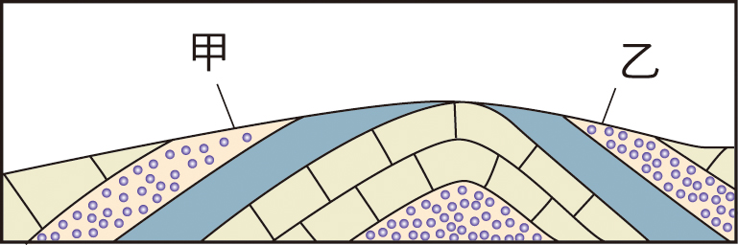
( ) 7. 如右圖所示，甲、乙兩地的坡向敘述，何者正確？
(A)甲、乙兩者都是逆向坡
(B)甲、乙兩者都是順向坡
(C)甲是順向坡，乙是逆向坡
(D)甲是逆向坡，乙是順向坡
( ) 8. 下圖為1979年10月12日與2000年10月12日南半球臭氧濃度的分布情形，圖中「＋」代表南極點，下列敘述何者正確？
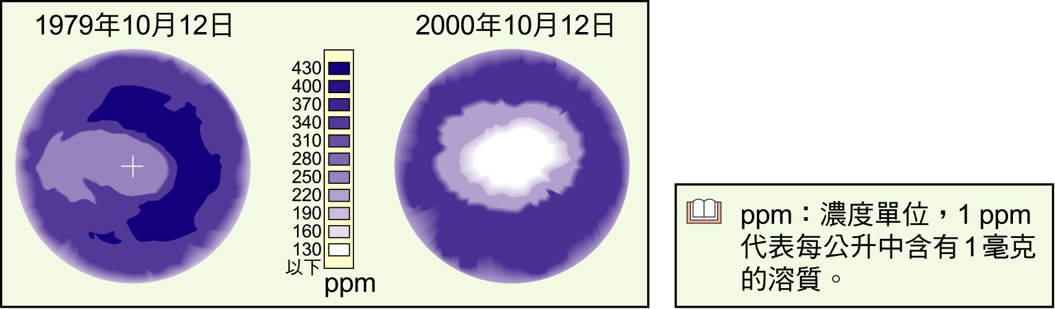

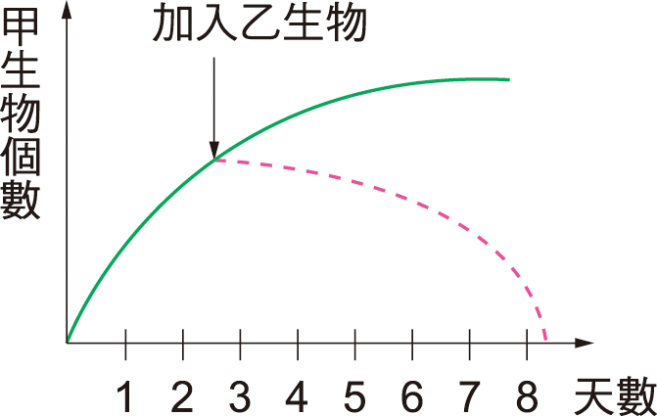
(A)同一時間來比較，中緯度地區上空較高緯度地區上空的臭氧濃度小
(B)以2000年與1979年相比較，赤道上空的臭氧濃度有大幅增加的趨勢
(C)以2000年與1979年相比較，南極上空臭氧濃度的變化較赤道上空的變化小
(D)以2000年與1979年相比較，南極附近的臭氧洞有日漸擴大的趨勢
( ) 9. 如右圖所示，若甲生物單獨培養時，其數量變化曲線以實線表示；若加入乙生物，甲生物數量變化以虛線表示，則甲、乙兩生物間的互動關係，最不可能為下列何者？
(A)共生 (B)競爭 (C)寄生 (D)捕食
( )10. 開花植物可分為單子葉植物與雙子葉植物，兩者可由葉脈分布、莖內維管束排列方式以及子葉數目作區分。根據下圖，下列選項何者為單子葉植物的特徵？
葉脈 | 莖內維管束 | 子葉數目
1a  | 2a 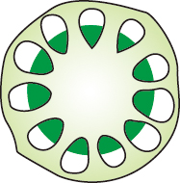 | 3a 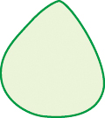
1b | 2b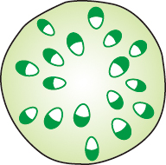 | 3b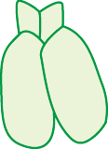

(A) 1a、2b、3a (B) 1a、2b、3b (C) 1a、2a、3a (D) 1b、2b、3b
( )11. 下列哪一個生物構造的組成層次最低？
(A)淋巴結 (B)白血球 (C)肋骨 (D)血管
( )12. 下圖(一)為女性的生殖系統，圖(二)為細胞分裂過程中染色體數量的變化圖。圖(一)中哪一部分能進行如圖(二)所示的細胞分裂方式？
圖(一)
圖(二)
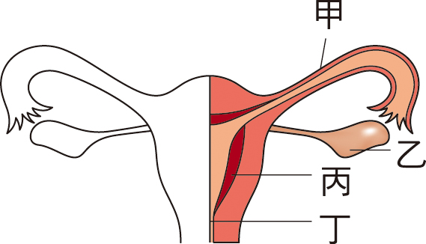
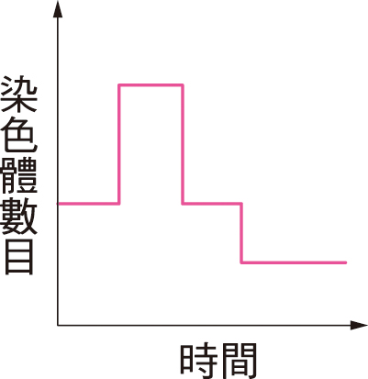

(A)甲 (B)乙 (C)丙 (D)丁
( )13. 小佑以榕樹為研究對象，想證明「植物進行蒸散作用時，水經由氣孔離開植物體」。下列何者為最適當的處理方式？
(A)將紅色氯化亞鈷試紙，以透明膠布固定於榕樹葉的上表皮，兩分鐘後觀察顏色變化
(B)將藍色氯化亞鈷試紙，以透明膠布固定於榕樹葉的上表皮，兩分鐘後觀察顏色變化
(C)將紅色氯化亞鈷試紙，以透明膠布固定於榕樹葉的下表皮，兩分鐘後觀察顏色變化
(D)將藍色氯化亞鈷試紙，以透明膠布固定於榕樹葉的下表皮，兩分鐘後觀察顏色變化
( )14. 將大理石碎塊投入盛有稀鹽酸的燒杯中，發現大量氣泡冒出，且碎塊漸漸變小。有關此現象的敘述，下列何者正確？
(A)收集所冒出的氣體以點燃的線香試驗，會燒得更旺盛
(B)大理石消失在鹽酸中為溶解的現象，是一種物理變化
(C)將冒出的氣體通入澄清石灰水中，澄清石灰水會變成混濁狀
(D)停止冒泡後，燒杯中溶液的重量等於原來大理石和稀鹽酸的總重量
( )15. 常溫、常壓下，取飽和的食鹽水溶液100 g，若要改變此食鹽水溶液的重量百分濃度，則下列哪一種操作方式最適當？
(A)倒掉10 g的食鹽水 (B)自然蒸發10 g的水
(C)加入10 g的食鹽 (D)加入10 g的水
( )16. 某化合物與硫酸反應後產生硫酸鈉、水及二氧化碳，該化合物最可能為下列何者？
(A) NaOH (B) NaHCO₃ (C) CaSO₄ (D) CaCO₃
( )17. 純水、鹽酸、碳酸鈉水溶液，三者皆為無色透明的液體，下列哪一種方法可以區分此三種物質？
(A)通入直流電，觀察是否能導電
(B)加入鋅片，觀察是否有氣泡產生
(C)以廣用試紙測試，觀察試紙的顏色變化
(D)加入白色硫酸銅粉末，觀察液體的顏色變化
( )18. 小潔參觀地質博物館，在展示的山壁上看到了礫岩層與煤層，也看到了各種珊瑚礁與三葉蟲化石的展出。下列是她的心得紀錄，哪一項敘述最適當？
(A)若有礫岩層，表示此處曾為深海沉積環境
(B)若有煤層，表示此處曾為古海洋沉積環境
(C)三葉蟲化石出現在古生代陸相的沉積環境
(D)珊瑚主要的生長環境在熱帶溫暖的淺海海域
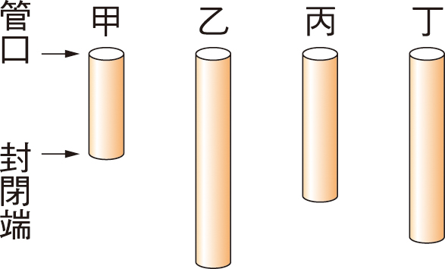
( )19. 甲、乙、丙、丁是四支不同長度的空心管子，管子的下端皆封閉，上端皆敞開，如右圖所示。假設小明利用這四支管子可以吹出四種不同音調，且為單一頻率的聲音，每支管子「管口至封閉端的距離」皆為其所發出聲波的波長，則哪一支管子所發出聲音的音調最高？
(A)甲管 (B)乙管 (C)丙管 (D)丁管
( )20. 將大小不同的砝碼各一個，分別掛在槓桿左右兩邊而達平衡，如圖(一)。若在相同位置分別再加掛一個與原砝碼相同的砝碼，如圖(二)，則槓桿將會如何？
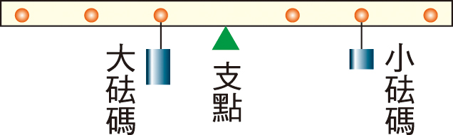
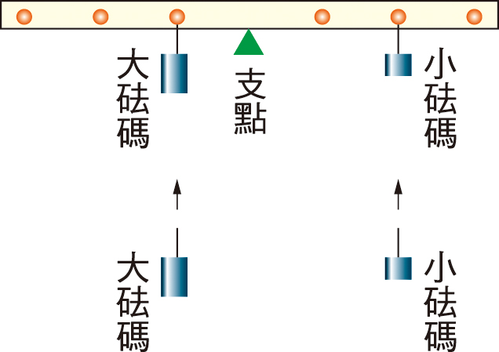

圖(一)
圖(二)
(A)仍維持靜止平衡 (B)右端向下傾斜
(C)左端向下傾斜 (D)絕對不會平衡，可能左端下傾，也可能右端下傾
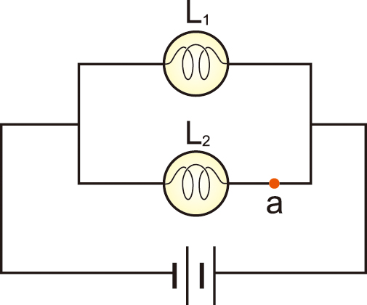
( )21. 將完全相同的兩燈泡L₁與L₂連接如右圖，形成通電的電路。已知燈泡L₁及L₂的亮度與其耗電功率成正比，且電池無電阻。若於a點再連接另一個相同的燈泡L₃，使之與燈泡L₂串聯，則下列關於燈泡L₁、L₂的敘述何者正確？
(A) L₁與L₂均變亮 (B) L₁與L₂均變暗
(C) L₁亮度不變，但L₂亮度減弱 (D) L₂亮度不變 ，但L₁亮度減弱
( )22. 在無風的狀況下，有關聲音在空氣中傳播的特性，下列敘述何者正確？
(A)聲音在空氣中傳播時，是一種能量的傳遞
(B)聲波的傳播方向與空氣分子的運動方向相互垂直
(C)聲音在密度均勻的空氣中傳播時，任意位置都會發生折射或反射
(D)空氣對聲音的傳播會形成阻礙，若沒有空氣，則聲音的傳播速率會更快
( )23. 下列哪一種天氣狀況出現時，臺灣地區在未來幾天內的降雨機率最低？
(A)強烈冷氣團南下，冷鋒前緣將會在明天通過臺灣
(B)衛星雲圖中，大陸地區的華南雲雨帶朝臺灣移動
(C)位在花蓮東南方100公里處的颱風直撲臺灣而來
(D)太平洋高壓系統增強，影響範圍延伸至臺灣全島
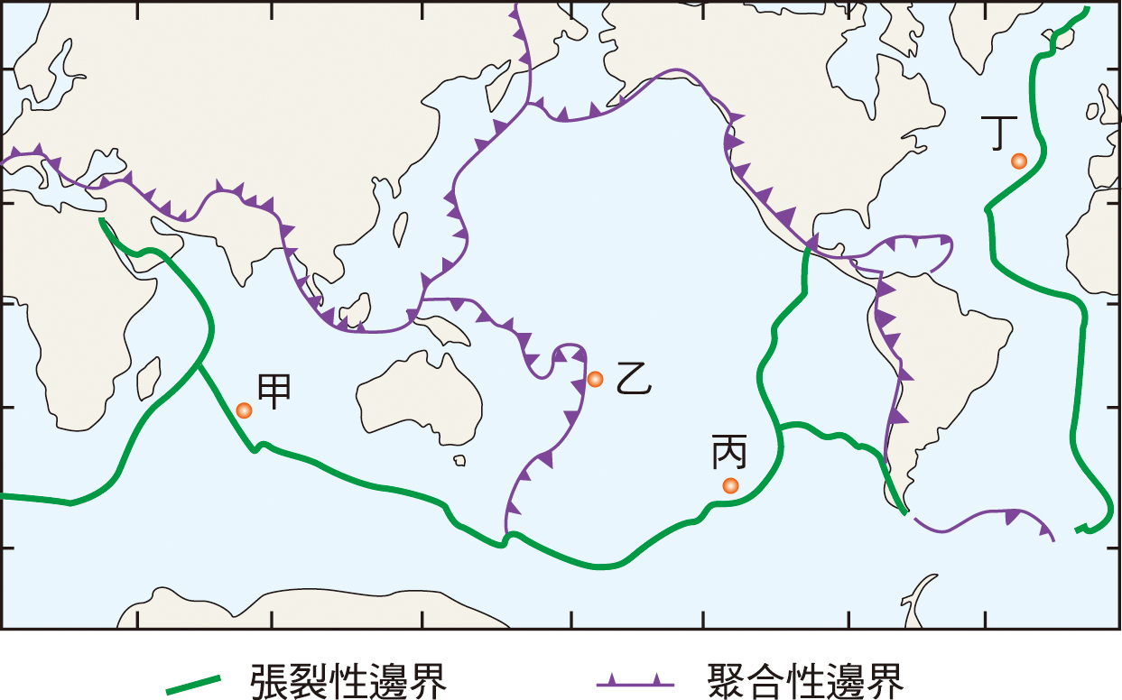
( )24. 右圖為全球板塊分布示意圖，圖中甲、乙、丙、丁四個地點海床岩石的年齡，哪一個最老？
(A)甲
(B)乙
(C)丙
(D)丁

( )25. 同為一莫耳的下列各物質，何者所含的碳原子數最多？
(A) CO₂ (B) CH₃COOH (C) Na₂CO₃ (D) Ca(OH)₂
( )26. 當颱風侵襲某地，在颱風中心通過前後，該地之氣壓值變化應較可能是下列何者？（圖中P點代表颱風中心通過該地的時間）
(A) 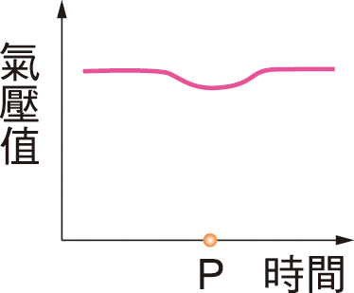 (B) 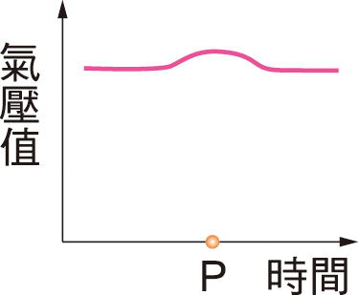
(C) 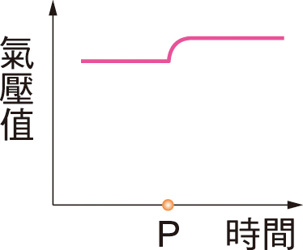 (D) 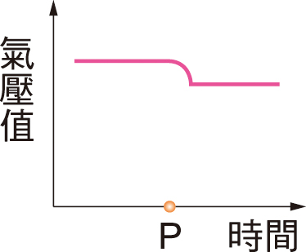
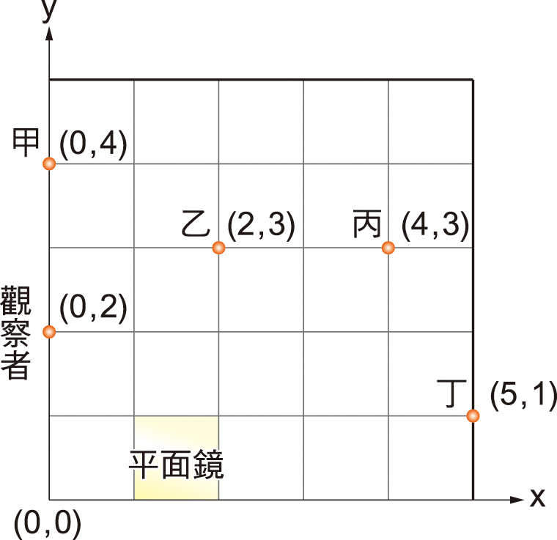
( )27. 小英從野外採集到一株植物，經觀察辨識後，發現這是一株蘚苔植物而非蕨類植物，則小英是藉由此植物的下列何種特徵才可以確認？
(A)植株矮小 (B)無維管束
(C)以孢子繁殖 (D)生長在陰溼環境
( )28. 在水平地面的平面座標上，觀察者在位置（1 , 1）到位置（2 , 1）放置一大平面鏡，且觀察者、甲、乙、丙和丁五人的位置如右圖所示。經由平面鏡的反射，觀察者最可能從鏡中看到哪一個人的像？
(A)甲 (B)乙 (C)丙 (D)丁
( )29. 下列四個圖中何者包含該植物的生殖器官？
(A) 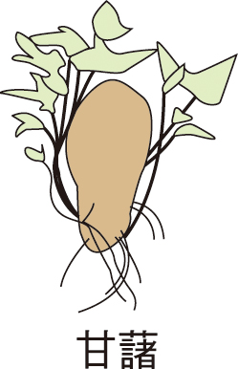 (B) 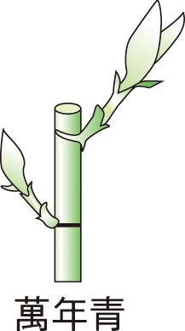 (C) 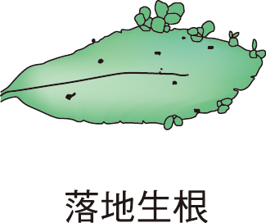 (D) 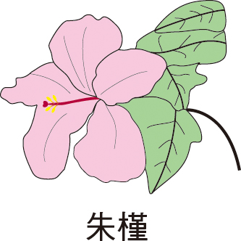
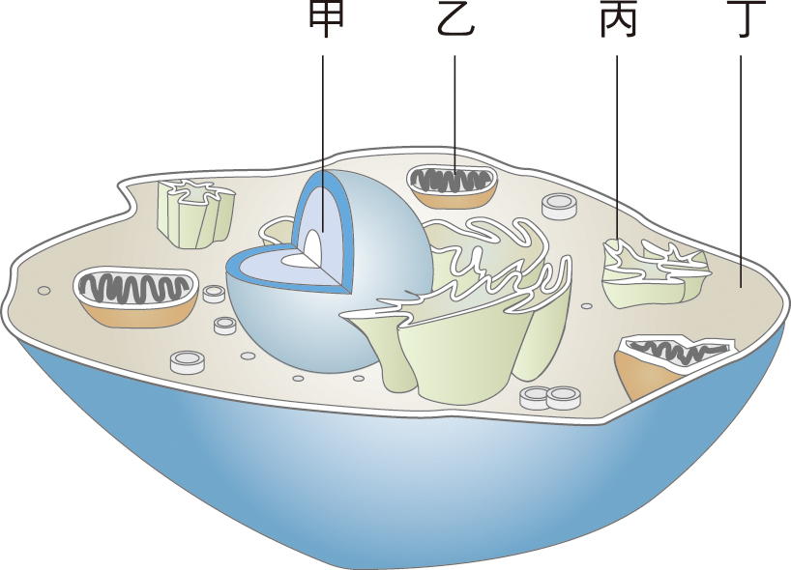
( )30. 生物技術中利用基因選殖的方式，將一段胰島素基因插入酵母菌內，透過酵母菌繁殖以大量生產人類胰島素，用來造福糖尿病患者。根據右圖的細胞模式圖，何處可取出製造胰島素的基因？
(A)甲 (B)乙 (C)丙 (D)丁
( )31. 據報導，第二匹複製馬是英國科學家從賽馬場中，選出常勝的冠軍馬所複製出來的。關於複製馬的敘述，下列何者錯誤？
(A)這是一種生物技術的產物
(B)和試管嬰兒一樣是體外受精
(C)胚胎需在母馬的子宮內發育
(D)毛色和冠軍馬的顏色相同
( )32. 晶晶吃了一頓豐盛的晚餐，下列有關食物的消化與吸收何者正確？
(A)胃最先將各類的食物進行初步分解
(B)膽囊分泌膽汁分解脂質後由小腸絨毛吸收
(C)吸收的血糖可經胰島素作用後儲存於肝臟
(D)消化管各處皆有消化腺分泌消化液分解食物
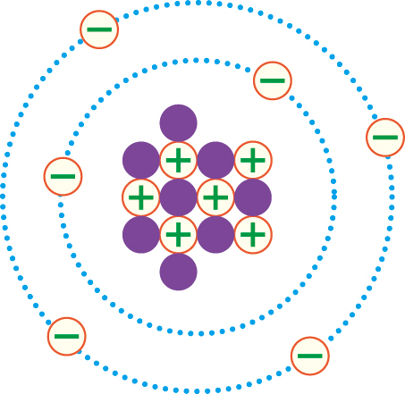
( )33. 某元素X之原子結構如右圖所示，、、分別表示質子、中子、電子，則此元素應為下列何者？
(A) ¹⁴₆X
(B) ¹⁴₈X
(C) ²⁰₁₂X
(D) ²⁰₁₄X
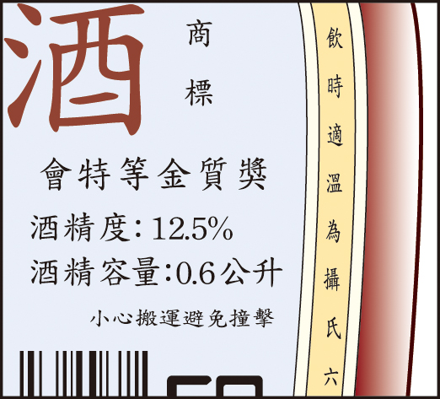
( )34. 阿元買了一瓶米酒，米酒瓶上貼著如右圖的標示。阿元在料理燒酒雞前將200 mL的米酒加入800 mL的水中，則下列何者為此混合液內酒精的含量？
(A) 200 mL (B) 25 mL
(C) 200 g (D) 25 g
( )35. 甲、乙和丙三種物質的分子結構如下圖所示。已知H、C和O的原子量分別為1、12和16，則下列敘述何者正確？
(甲) 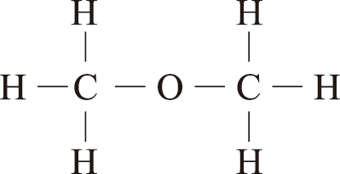 (乙) 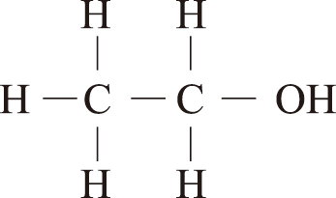 (丙) 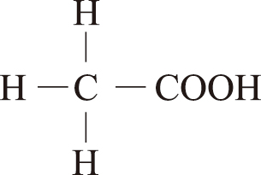
(A)甲分子量大於丙分子量
(B)甲、乙和丙均為非電解質
(C)甲、乙和丙均為有機化合物
(D)甲和乙分子式相同，其化學性質相同
( )36. 在水溶液中，常用pH值來表示氫離子濃度的大小，以說明酸性的強弱。在相同溫度下，當pH值增加1時，表示相同體積的水溶液中，氫離子的數量變為原來的幾倍？
(A) 1 (B) 10 (C) (D)
( )37. 取1莫耳硫酸鉀（K₂SO4）溶於水，完全溶解後加水配成2公升的水溶液。若硫酸鉀在此水溶液中完全解離成鉀離子（K＋）與硫酸根離子（SO₄^{2－}），則此水溶液中所含鉀離子（K＋）與硫酸根離子（SO₄^{2－}）的莫耳數，下列何者正確？
(A)鉀離子有1莫耳，硫酸根離子有2莫耳
(B)鉀離子有1莫耳，硫酸根離子有1莫耳
(C)鉀離子有2莫耳，硫酸根離子有2莫耳
(D)鉀離子有2莫耳，硫酸根離子有1莫耳
( )38. 小華將鋅片放入硫酸銅水溶液中，觀察到有反應發生，則關於此反應的敘述，下列何者正確？
(A)溶液中有氧氣不斷冒出 (B)鋅片上有紅色的銅析出
(C)溶液的顏色由無色漸漸變成藍色 (D)反應會生成具刺激性臭味的SO₂氣體
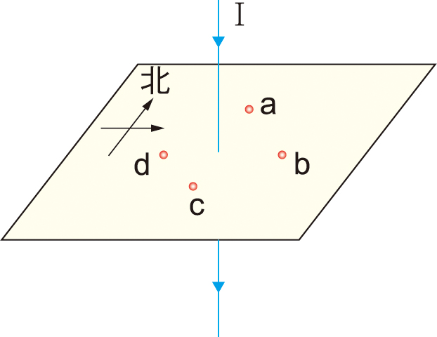
( )39. 如右圖所示，長直導線垂直通過水平放置的紙板，紙板上的四個點（a、b、c、d）與導線等距離。若在這四個點上各放置一個羅盤，且導線的電流由零逐漸加大，則在何處的羅盤其指針的N極最後幾乎會指向東方？
(A) a
(B) b
(C) c
(D) d
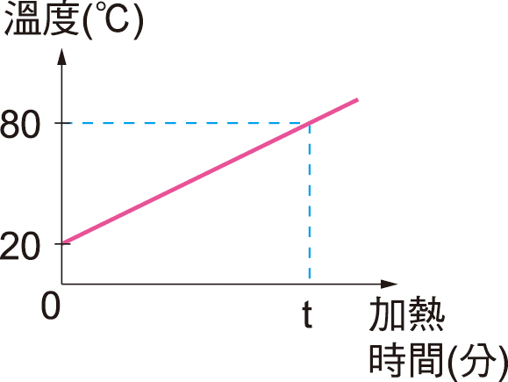
( )40. 小童對裝有60 mL水的燒杯加熱，得到水的溫度與加熱時間的關係如右圖所示。假設熱源每分鐘提供600 cal的熱量，熱源所放出的熱量完全被水吸收，且沒有散失，加熱 t 分鐘後，使水溫從 20 ℃升到 80 ℃，則 t 應為下列何者？
(A) 3
(B) 4
(C) 5
(D) 6
( )41. 有關板塊構造學說中的「板塊」是指地球中的哪一個部分？
(A)地殼
(B)地函
(C)岩石圈
(D)軟流圈
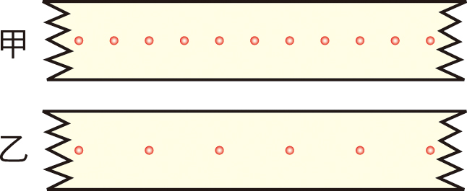
( )42. 右圖中，甲、乙兩圖是進行滑車速度測量實驗時，利用兩個不同的打點計時器，分別在甲、乙兩小車拉動紙帶時所打的點痕。甲圖紙帶上相鄰兩點的距離皆為0.5 cm，乙圖紙帶上相鄰兩點的距離皆為1.0 cm。若甲圖的打點計時器頻率為20 Hz，乙圖的打點計時器頻率為10 Hz，則甲、乙兩小車運動速率的關係，下列何者正確？
(A)甲車的速率＞乙車的速率
(B)甲車的速率＝乙車的速率
(C)甲車的速率＜乙車的速率
(D)資料不足，無法判斷
( )43. 水平桌面上放一個原本靜止不動的木塊，分別以四種方式施力，如下圖所示。若圖中附有箭號的線段皆代表 1 kgw的力，木塊重為 3 kgw。施力後，乙圖的木塊仍然不動，其它三種施力情況下，木塊均沿水平方向運動。在這四種情形下，木塊所受到的摩擦力大小不同，分別為f_{甲}、f_{乙}、f_{丙}、f_{丁}，則下列關係何者最適當？
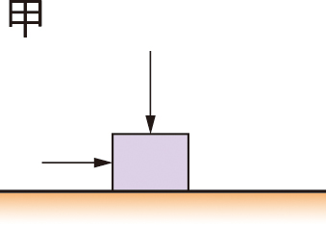 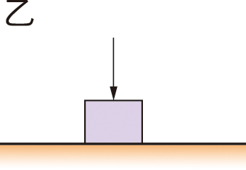 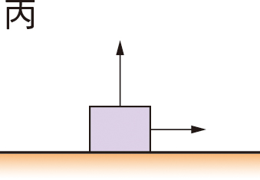 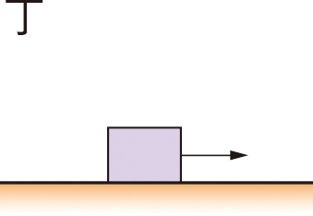
(A) f_{甲}＞f_{丁}＞f_{丙}＞f_{乙}
(B) f_{甲}＞f_{丙}＞f_{丁}＞f_{乙}
(C) f_{丁}＞f_{乙}＞f_{甲}＞f_{丙}
(D) f_{丁}＞f_{甲}＞f_{乙}＞f_{丙}
( )44. 某科學家發現一種化石，經鑑定該化石已存在一億五千萬年之久。依表(一)所示，該化石形成的地質年代為何？
表(一)
)
元 | 代 | 距今時間  (百萬年)  現今
顯  生  元 | 新生代 | 63
顯  生  元 | 中生代 | 225
顯  生  元 | 古生代 | 570
隱  生  元 | 原生代 | 2500
隱  生  元 | 始生代 | 4600
(A)新生代 (B)中生代 (C)古生代 (D)原生代
( )45. 鉛蓄電池的反應式為：Pb+PbO₂+2H₂SO₄ 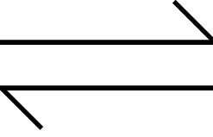 2PbSO₄+2H₂O，關於此電池的敘述，下列何者正確？
(A)充電時，PbSO₄為正極，H₂O為負極 (B)充電時，電解液必須補充適量濃硫酸
(C)放電時，PbO₂為正極，Pb為負極 (D)放電時，鉛蓄電池的總質量會減少
( )46. 在25 ℃下，某固定體積之密閉系統中的化學反應已達成平衡，其反應式為：

紅棕色
無色

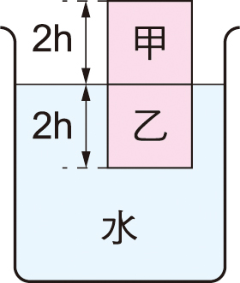
則下列敘述何者正確？
(A)當系統溫度下降時，氣體顏色變深
(B)當系統溫度上升時，反應向右進行
(C)當系統溫度上升時，N₂O₄分子數減少
(D)當系統溫度上升時，氣體總分子數減少
( )47. 小輝將甲、乙兩物體疊在一起，放入一盛水的燒杯內，待靜止後，甲、乙兩物體的接觸面恰好與水面在同一高度，如右圖所示。假設甲、乙兩物體為具有相同體積的正立方體，它們的密度不同，甲物體的密度大於 0.5 g/cm³，則下列敘述何者正確？
(A)乙物體的密度大於 0.5 g／cm³
(B)乙物體的密度等於 0.5 g／cm³
(C)緩慢地拿走甲物體後，乙物體沉在水面下的高度應變為 h
(D)緩慢地拿走甲物體後，乙物體沉在水面下的高度應小於 h
( )48. 小惠在自己家中的後院看到成熟的蘋果由樹上落下，根據萬有引力定律，下列哪一項推論正確？
(A)地球與蘋果必會互相吸引，且兩個相互吸引的力大小相等
(B)蘋果落下期間，地球吸引蘋果之力小於蘋果吸引地球之力
(C)蘋果落下期間，僅有地球吸引蘋果的力量，而沒有蘋果吸引地球的力量
(D)地球的質量大於蘋果的質量，所以地球吸引蘋果的力量大於蘋果吸引地球的力量
( )49. 小真取甲、乙兩條彈簧，在它們的彈性限度內測量彈簧長度與所掛砝碼重量的關係，其結果如表(一)與表(二)所示。依據表中的數據，下列哪一個圖形可表示甲、乙兩彈簧的伸長量與砝碼重量的關係？
表(一)
甲彈簧  全長(cm) | 41 | 44 | 47 | 50 | 53
甲彈簧所  掛重量(gw) | 100 | 150 | 200 | 250 | 300

表(二)
乙彈簧  全長(cm) | 36 | 39 | 42 | 45 | 48
乙彈簧所  掛重量(gw) | 75 | 125 | 175 | 225 | 275

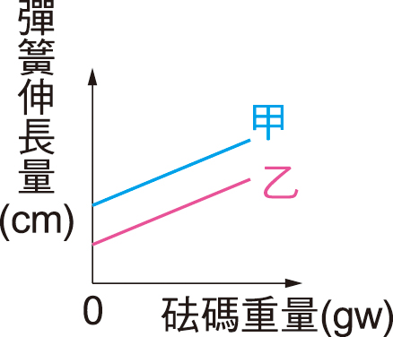
(A) (B) 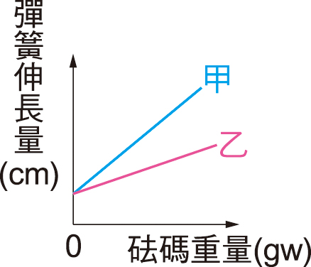(C) 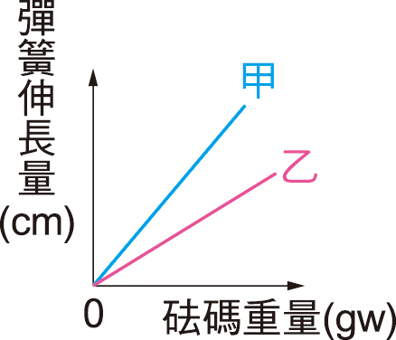(D)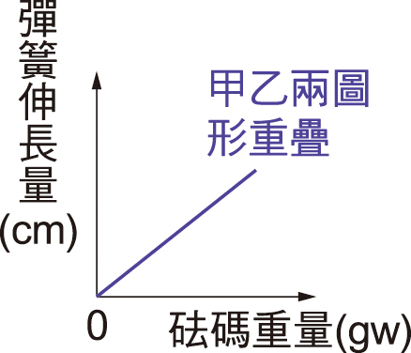

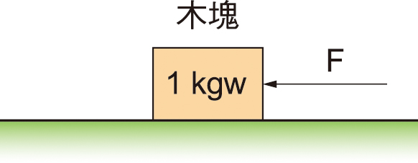
( )50. 有一個木塊原本靜止在一光滑水平面上。已知木塊的重量為1 kgw，當在水平方向對木塊持續施一力F，如右圖所示，則下列敘述何者正確？
(A)若F＝0.5 kgw，則木塊維持靜止
(B)若F＝0.5 kgw，則木塊將作等速度運動
(C)若F＝1 kgw，則木塊將作等加速度運動
(D)若F＝1.5 kgw，則木塊將作等速度運動
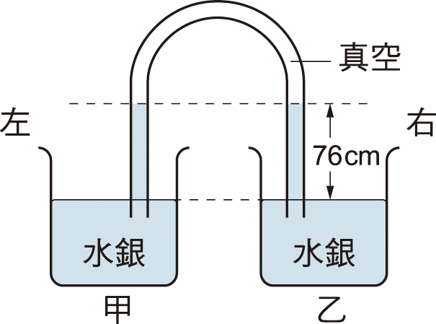
( )51. 有一U型的玻璃管，連接甲、乙兩容器，且兩容器內的水銀面在同一高度，如右圖所示。若再將水銀注入乙容器，使乙容器內的水銀面上升，則下列敘述何者正確？
(A)只有U型管內右邊的液面與乙容器的液面會上升，但它們的高度差不變
(B)隨著乙容器的液面上升，U型管內右邊的液面會下降
(C)在U型管內，左右兩邊的液面都上升相同的高度
(D)在U型管內，左右兩邊的液面位置都沒有改變
◎根據下列所提供的資料，回答52～53題：
消防隊員經常進入發生火災的建築物內，搶救人的生命及財物。在滅火時，消防隊員控制火勢最常見的方法，是將水柱直接燒灌在火焰上。但是在一些特別的情況下，將水噴成細霧狀，以籠罩火焰是更有效的滅火方式，因為細霧狀的水更容易轉變成水蒸氣，這個過程會迅速吸收周遭環境中大量的熱能，讓燃燒中的物質降溫及冷卻，以達到滅火的目的。
( )52. 消防隊員在滅火時，將水噴成細霧狀，最主要是為了下列何種原因？
(A)降低水的溫度
(B)水遇到火可以產生二氧化碳
(C)增加水與周遭環境的接觸面積
(D)降低從水管中噴射而出的水柱壓力
( )53. 噴水以達到滅火的效果，此方法最主要是利用下列哪一種科學原理？
(A)水可以減少可燃的物質 (B)水可以增加不可燃的物質
(C)水可以隔絕燃燒物與助燃氣體 (D)水可以將燃燒物體的溫度降低
◎根據下列所提供的資料，回答54～56題：
受精卵在埋入子宮壁一段時間後，子宮壁上形成胎盤和臍帶，母體透過胎盤和臍帶與胎兒相連。胎盤是胎生動物特有的構造，隔開母體與胎兒的血液循環，但可透過擴散的方式讓母體和胎兒進行物質與氣體的交換。母體動脈血液帶來充足的氧氣，經過胎盤藉由臍帶中的臍靜脈供給胎兒。胎兒體內產生的二氧化碳和代謝廢物，經過胎盤藉由母體的靜脈送回母體，利用母體的排泄系統將代謝廢物和二氧化碳排除。

( )54. 下列動物何者具有胎盤？
(A)企鵝 (B)袋鼠 (C)鴿子 (D)莫氏樹蛙
( )55. 下列何者為臍帶內臍靜脈血液的顏色？
(A)鮮黃色 (B)暗黃色 (C)鮮紅色 (D)暗紅色
( )56. 胎盤與母體的血液並不直接相通，請問是藉由何種作用將代謝廢物排除及從母體獲得氧氣及養分？
(A)呼吸作用 (B)擴散作用 (C)消化作用 (D)氧化作用
◎根據下列所提供的資料，回答57～58題：
在臺灣的小蘋打電話給旅居國外的小安，圖為兩人通話時，所在位置的地球、月球與太陽光方向的相對位置示意圖。
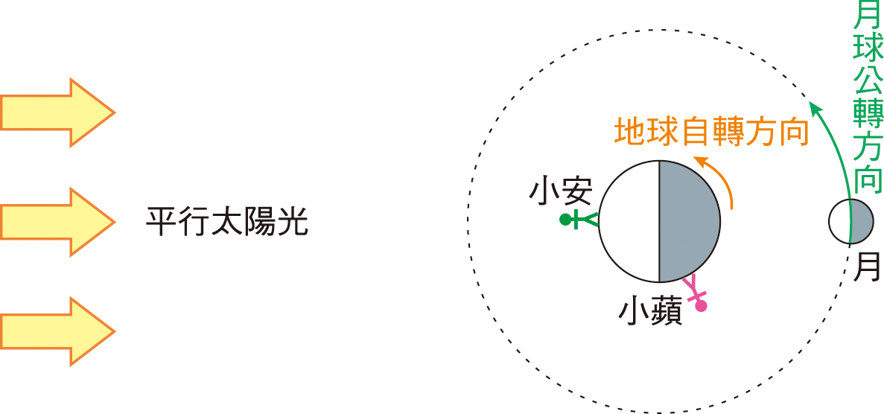

( )57. 下列何者為小安接電話時，當地最可能的時間？
(A) 08：00 (B) 12：00 (C) 18：00 (D) 24：00
( )58. 下列何者為小蘋打電話時，在臺灣所能看到的月相？
(A)新月 (B)上弦月 (C)滿月 (D)下弦月

【答案】
一、單題
1.D 2.D 3.C 4.A 5.D 6.C 7.B 8.D 9.A 10.A
11.B 12.B 13.D 14.C 15.D 16.B 17.C 18.D 19.A 20.A
21.C 22.A 23.D 24.B 25.B 26.A 27.B 28.C 29.D 30.A
31.B 32.C 33.A 34.B 35.C 36.C 37.D 38.B 39.A 40.D
41.C 42.B 43.A 44.B 45.C 46.C 47.D 48.A 49.D 50.C
51.A

二、題組
52.C 53.D 54.B 55.C 56.B 57.B 58.C

